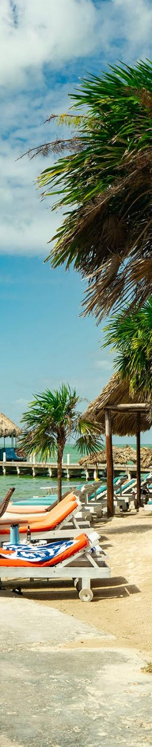

SAN PEDRO CAYO AMBERGRIS
SAN PEDRO HOL CHAN SHARK RAY ALLEY

DURACIÓN: 05 DÍAS
Salidas diarias hasta el 15 de diciembre 2026

* No aplican para fechas de temporada alta. Consulte fechas en notas.
**Opera con un mínimo de 02 pasajeros.

ITINERARIO

DÍA 1 BELICE-ISLA SAN PEDRO
Llegada al aeropuerto internacional, serán recibidos por un representante que les entregará cupones y documentación necesaria. Traslado al taxi acuático para conectar con un ferry a la Isla de San Pedro, Cayo Ambergris. Llegada al hotel y alojamiento.

DÍA 2 ISLA SAN PEDRO – HOL CHAN/SHARK RAY ALLEY
Desayuno. Hoy realizará un viaje de snorkel de medio día a Hol Chan / Shark Ray Alley - Un representante lo recogerá en el muelle del hotel. Hol Chan es nuestra aventura de snorkel más popular. De hecho, es el segundo sitio de buceo y snorkel más popular de Belice. Miles de peces, grandes y pequeños, habitan este magnífico Parque Nacional submarino. El sistema de arrecifes que bordea Belice fue reconocido como Patrimonio de la Humanidad por la UNESCO hace varios años. Hol Chan, o "Pequeño Canal", que atraviesa el arrecife, hace honor a su reputación como uno de los mejores sitios de buceo del mundo. Hol Chan es seguro para principiantes e impresionante para buceadores experimentados. ¡No se pierda Hol Chan! Impresionantes corales de todo tipo abundan en Hol Chan y sus alrededores, sirviendo de hábitat para millones de especies de peces. Con frecuencia se cuentan historias increíbles sobre la magnificencia de esta Reserva Marina; la reserva está bien protegida y conservada. Es un paraíso marino que todo buceador (principiante o experimentado) debe visitar. La experiencia definitiva en Hol Chan será su emocionante nado de media hora con tiburones. Así es; puedes nadar con tiburones y rayas en Shark Ray Alley. Decenas de tiburones nodriza rodearán tu barco como si fueran el comité de bienvenida del Caribe. Al entrar al agua, podrás observar de cerca las actividades de estos amigables tiburones y rayas si eres aventurero y no te asustas fácilmente. Te prometemos que hablarás de tu aventura con tiburones durante años. Resto del día libre. Alojamiento.

DÍA 3 ISLA SAN PEDRO
Desayuno. Mañana libre para explorar la isla por su cuenta. Crucero nocturno al atardecer. Alojamiento.


DÍA 4 ISLA SAN PEDRO
Desayuno. Mañana libre para explorar la isla por su cuenta. Alojamiento. Actividad opcional Snorkel en rocas de México o Jardines de coral/snorkel en manatíes o bien Snorkel al atardecer.

DÍA 5 ISLA SAN PEDRO - BELICE
Desayuno. Hoy salida en vuelo local de San Pedro al aeropuerto internacional de Belice a tiempo para conectar con su vuelo de regreso a casa. FIN DE LOS SERVICIOS.

INCLUYE   
- 4 noches de alojamiento en hotel elegido.
- 4 desayunos.
- Traslados aeropuerto- hotel y viceversa diurnos.
- Tour del día 2 incluye impuestos del parque y equipos, según se menciona en el itinerario en servicio privado.
- Ferry Belice ciudad/Isla San Pedro en servicio compartido.
- Vuelo local San Pedro/Belice en clase turista.
- Seguro de viaje.

NO INCLUYE   
- Tarifa aérea México/Belice/México.
- Early check in o late check out.
- Alimentos y bebidas no especificados en el itinerario y/o el apartado incluye.
- Tours o actividades opcionales.
- Early check-in, ni late check-out.
- Propinas pago directo en efectivo.
- Servicios y gastos no especificados.

PRECIOS
Precios por persona en dólares americanos USD. Opera con un mínimo de 2 pasajeros.

HOTEL | SGL | DBL | TPL
Sunbreeze | 2,275 | 1,510 | 1,380
Ramon's Village | 2,525 | 1,635 | 1,405
Aplica suplemento de temporada alta.



HOTELES PREVISTOS O SIMILARES

CIUDAD | CATEGORÍA | HOTEL
San Pedro | Turista Superior | Sunbreeze hab standard
San Pedro | Turista Superior | Ramon's Village en cabaña jungle dlx
Podemos cotizar otras categorías de hotel por favor consulte con su ejecutivo.

NOTAS IMPORTANTES
- Precios sujetos a cambio y disponibilidad mínimo 2 personas.
- Nuestros precios pueden sufrir variaciones de valores, hasta que todos los servicios y hospedajes sean confirmados.
- Aplica suplemento por persona en temporada alta, semana santa, puentes, días festivos, verano, acción de gracias, navidad, año nuevo solicite precio a su ejecutivo.
- Si el hotel elegido no estuviera disponible en la fecha de su viaje, se ofrecerá otra opción recotizando el programa.
- Aplica suplemento por traslados nocturnos, favor revisar con su ejecutivo horarios y precio.
- Las visitas mencionadas pueden modificarse por otras por temas operativos.
- Para personas mayores de 70 años aplica suplemento en el seguro de viaje. Favor revisar con su ejecutivo.
- Consulte políticas para cambio y/o cancelaciones.
- Es responsabilidad de los pasajeros tener toda su documentación en regla para viajar.
- Considerar la última fecha de cada vigencia como fecha de regreso.

Vigencia hasta el 15 de diciembre de 2026.

